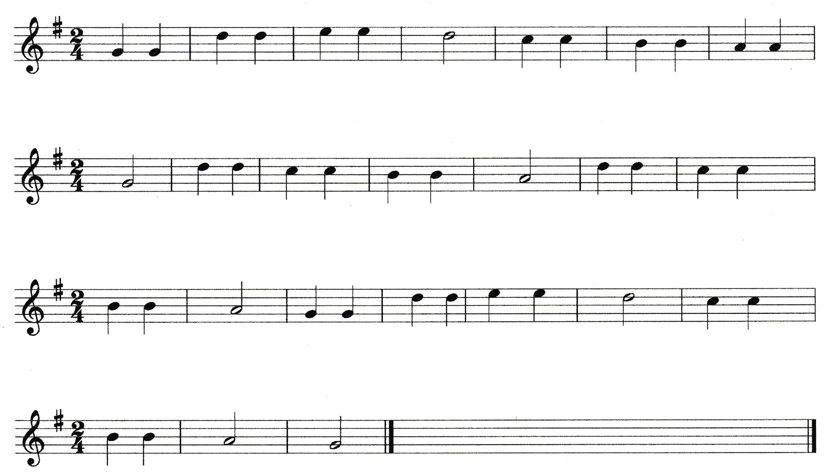
ESTRELLITA

G G D* D* E* E* D*, C* C* B B A A G,
D* D* C* C* B B A, D* D* C* C* B B A,
G G D* D* E* E* D*, C* C* B B A, G,

ESTRELLITA DÓNDE ESTÁS. ME PREGUNTO ¿QUIÉN SERÁS?
EN EL CIELO O EN EL MAR, UN DIAMANTE DE VERDAD.
ESTRELLITA DÓNDE ESTÁS. ME PREGUNTO ¿QUIÉN SERÁS?

CUANDO EL SOL SE HA IDO YA, CUANDO NADA BRILLA MÁS,
TÚ NOS MUESTRAS TU BRILLAR: BRILLAS, BRILLAS SIN PARAR.
ESTRELLITA DÓNDE ESTÁS. ME PREGUNTO ¿QUIÉN SERÁS?

